\*新品微利出售，请勿还价。

\*新手可从机架，主板，软件三方面做对比机架决定机器的能力，主板决定机器的稳定，功能和扩展能力，软件决定机器的易用性。

产品参数:

整机重量：加包装5.5-8kg左右（根据包装以及配置不同可能存在差异）

机器行程：1610 ：160\*100\*40 mm 2418：240\*180\*40mm 3018：30\*18\*40mm

输入电源：DC24V

定位精度：0.08-0.1mm（由于机器刚性原因雕刻速度越慢精度越高）

产品附件：

机械雕刻机：主轴电机\*1，电源\*1，数据线\*1，刻刀\*2，。

激光雕刻机：主轴电机\*1，电源\*1，数据线\*1，刻刀\*2，激光器\*1，防护眼镜\*1，

其他特性:

\*本机为入门学习型套件，全套零件自己动手组装，配安装教程收货后向店主索取，动手能力差者请勿拍。

\*购买前需了解的是所有CNC雕刻机只是执行G代码进行雕刻，并不是直接输入图纸他就自动雕刻了（激光雕刻我们有专门软件直接导入图片就能雕刻），生成G代码的软件有很多需要用户自学，我们提供教程和学习资料。

本机是目前淘宝中安装最简易的套件，虽然部分号称全金属机身但是由于使用L型铁片拼接固定致使全金属失去原有的意义。

本机采用专门研发的激光/雕刻一体主板配合定制软件功能远超同类机型。

电机可雕刻/切割木头，塑料，亚克力，PCB覆铜板，软金属铝铜(不可切割)等材质，

不可雕刻硬金属，玉石等质地非常坚硬的物品。

激光可雕刻纸，木，塑料，皮革等材质，不可雕刻金属，玉石及透明高反光质地坚硬的材质。

本机为入门学习机型不可和商业用机器比较毕竟价格差十万八千里。

机械雕刻需制作G代码我们附送artcam软件及教程，激光无需转码。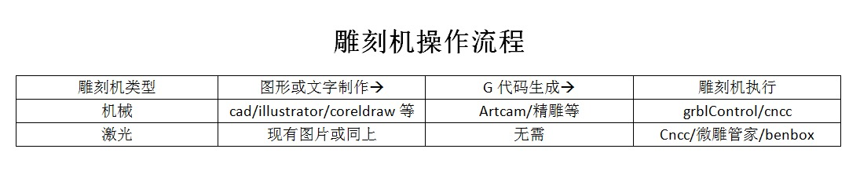

本机为定制类型一旦组装会影响再次销售，如需退货请在安装前操作，否则不予退货。